

**Les Nombres de 0 à 79.**

**Écriture. – Ordre – Suite – Comparaison -**

1. Dans **56**:

Quel est le chiffre des dizaines ? ………………………………………………………

Quel est le chiffre des unités ? ………………………………………………………….

1. **Écris en lettres ces nombres :**

46 : ………………………………………………………………………..

18 : ………………………………………………………………………..

60 : ………………………………………………………………………..

57 : ………………………………………………………………………..

13 : ………………………………………………………………………..

72 : ………………………………………………………………………..

1. **Écris en chiffres ces nombres :**

dix-huit : …………… vingt-sept : …………… trente-quatre : ……………

neuf  : …………… quarante-huit : …………… soixante-six : ……………

vingt-huit : …………… cinquante et un : …………… soixante-dix : …………

1. **Colorie le plus petit dans chaque liste :**

|  |  |  |  |  |  |  |  |  |
| --- | --- | --- | --- | --- | --- | --- | --- | --- |
| 56 | 28 | 34 | 62 | 8 | 22 | 43 | 71 | 79 |

|  |  |  |  |  |  |  |  |  |
| --- | --- | --- | --- | --- | --- | --- | --- | --- |
| 12 | 25 | 64 | 58 | 32 | 13 | 25 | 68 | 34 |

|  |  |  |  |  |  |  |  |  |
| --- | --- | --- | --- | --- | --- | --- | --- | --- |
| 69 | 70 | 57 | 29 | 47 | 63 | 38 | 21 | 44 |

J’apprends à lire ces mots outils de façon très fluide :



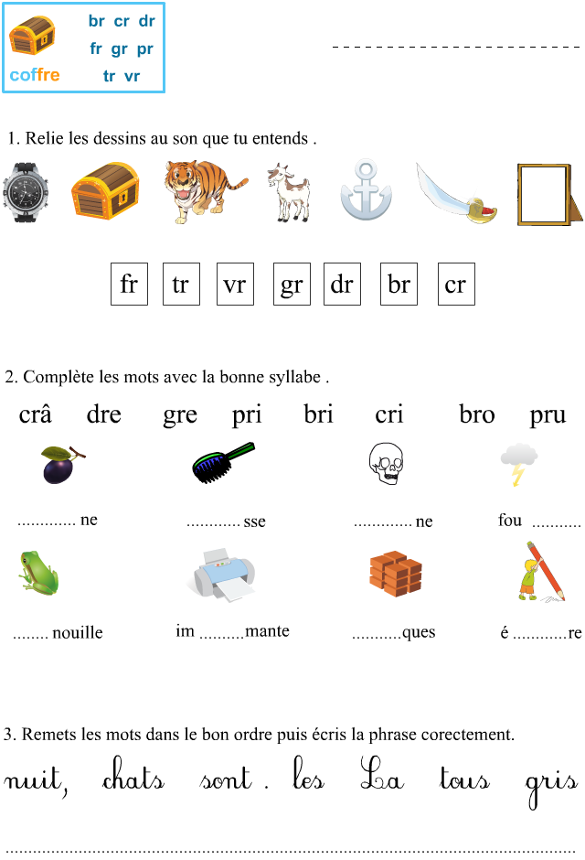

Poésie à apprendre

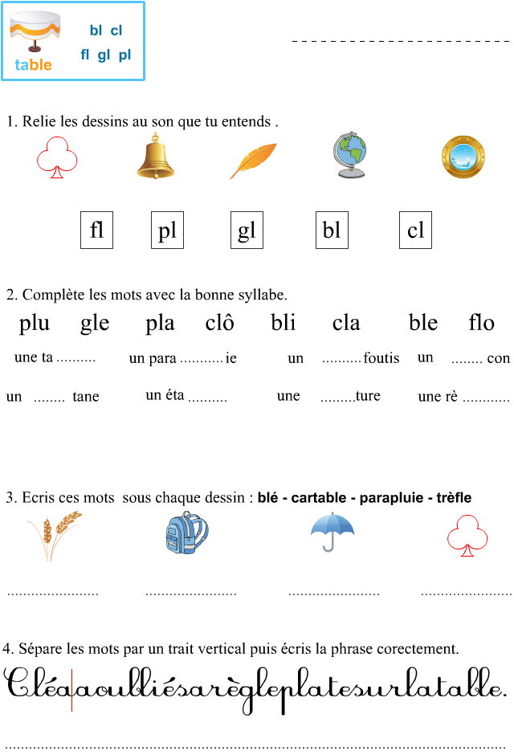

**L’addition et la soustraction avec ou sans retenue.**

1. **Je calcule :**







1. **Petit problème  :**

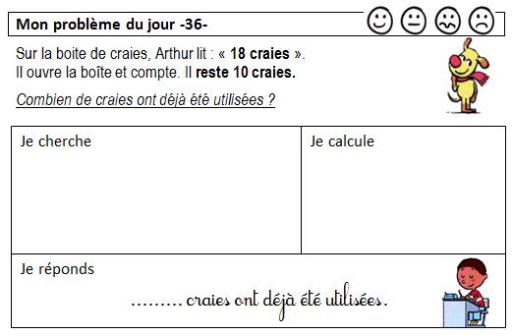

**LECTURE**

**Lecture : Je lis ces mots chaque jour.**

1° semaine : grotte - prête - brosse - trotte - avril - propre - drap - crocodile - frère - prune - bras - gris - frite - cri - trace.

2° semaine : plane - glace - flamme - blague - plume - glisse - blotti - pliage - sable - règle - table - clé - blé - flèche .



**ECRITURE recopie comme le modèle**

